Осенний тур в Армению
На даты 23-28/11/2021
Стоимость $355
На даты 25-28/11/2021
Стоимость $279
Отель – Ani Central Inn 4*
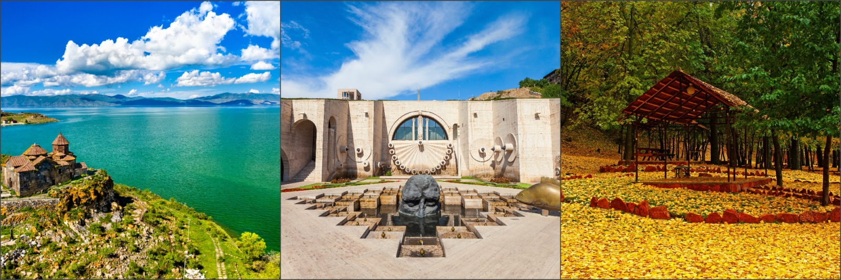

23/11 ДЕНЬ 1 / ПРИБЫТИЕ /
- Прибитые в аэропорт Звартноц, встреча с водителем.
- Трансфер и заезд в отель в 14:00.
- Свободный день

24/11 ДЕНЬ 2 / СВОБОДНЫЙ ДЕНЬ
- Завтрак.
- Свободный день в Ереване.

*** Дополнительная экскурсия: Ереван - Гюмри - Аричаванк
В течение этой экскурсии Вы посетите Гюмри, второй по величине город Армении, один из главных культурных центров республики. Недавно в Гюмри построили единственную католическую церковь в Армении. Посетив музей городского быта, Вы познакомитесь с повседневной жизнью, культурой и историей Гюмри. У Вас будет остановка около Черной крепости, одном из самых известных памятников Гюмри. Построенный в 1834 году, он включен в список нематериальных памятников истории и культуры города. Прогуливаясь по улицам города, Вы увидите множество старинных зданий и ощутите дух архитектуры 19 века. Монастырский комплекс Аричаванк, конечная остановка, расположен на западном склоне горы Арагац, на скалистом мысе. Возвращение в Ереван.
приватная экскурсия 100$ на человека.

*** Дополнительная экскурсия: Экскурсия и дегустация в коньячном заводе “АРАРАТ”
Погрузитесь в историю ARARAT во время экскурсии по музею, который одновременно является действующим цехом выдержки завода. В конце вас ждет дегустация коньяков ARARAT «Три звезды» и десятилетнего ARARAT «Ахтамар» - 32$/чел

25/11 ДЕНЬ 3 / СВОБОДНЫЙ ДЕНЬ
- Завтрак.
- Свободный день в Ереване.

*** Дополнительная экскурсия: Ереван – Хор-Вирап – Арени – Нораванк – Ереван
Поездка в наикрасивейший монастырь Хор-Вирап (4-18 век.). Для всей Армении монастырь Хор Вирап — знаковое историческое место, ведь именно здесь в 301 году правитель страны обратился в христианство, сделав его затем государственной религией. Здесь мы можем насладиться захватывающим видом на священную гору Арарат, который является бессмертным символом Армении. После мы посетим деревню Арени, которая считается важным центром винодельческой промышленности, история которой насчитывает более 6000 лет. Здесь вы можете попробовать отличные армянские вина. И именно здесь археологи обнаружили древнейший образец кожаной обуви. Продолжаем наш тур в Нораванк - монастырь XII века, который находится среди причудливых отвесных скал на уступе извилистого ущелья. Это единственный монастырь, где мы можем найти уникальную скульптуру Бога Отца. Возвращение в Ереван. 110$/чел

26/11 ДЕНЬ 4 / ЕРЕВАН – ЭЧМИАДЗИН – ЗВАРТНОЦ – ГАРНИ – ГЕГАРД - ЕРЕВАН
- Завтрак
- Мы посетим музей рукописей Армении, который называется Матенадаран, здесь хранятся все древние армянские рукописи.
- Поездка в храм Гарни и монастырь Гегард — красивейшим творениям армянских зодчих XIII века. Название Монастыря Гегард связано со Святым Копьем, которым был пронзен на кресте Иисус Христос. В монастырский комплекс входит несколько храмов, высеченных из неприступной скалы. Здесь царит потрясающая атмосфера Христианской Вечности. Тайна удивительной акустики Монастырских церквей до сих пор не раскрыта. Монастырь занесен в Список Всемирного культурного наследия ЮНЕСКО вместе с верховьями реки Азат и храмом Гарни.
- После этого мы отправимся в местный дом, где вы сможете увидеть и принять участие в приготовлении армянского национального хлеба: лаваш. Он очень тонкий, обычно продается в очень больших формах и готовят тонире. В 2015 году внесен в список нематериального наследия ЮНЕСКО.
- Эллинистический храм Гарни I века находится на территории одноименной крепости, которая с трех сторон окружена ущельем реки Азат. Отсюда открывается прекрасный вид на "симфонию камня" — базальтовые скалы, напоминающие трубы органа. Здесь у нас будет пешая прогулка.
- Поездка в село Паракар. В местном доме мы совершим кофе стоп с кулинарным мастер-классом армянского десерта "Гата”. Шоу будет вести известная армянская телезвезда.
- Затем мы продолжим нашу экскурсию в духовный центр Армении: Кафедральный собор Эчмиадзин, построенный в 4-ом веке, где хранится множество святых реликвий. Эчмиадзин также является официальной резиденцией Католикоса Армении. Визит на руины Звартноца - величайшего храма раннесредневековой армянской архитектуры. Эти объекты включены в список Всемирного наследия ЮНЕСКО.

27/11 ДЕНЬ 5 / ЕРЕВАН – ЦАХКАДЗОР – СЕВАН - ЕРЕВАН
- Завтрак
- Начинаем наш тур с посещением курортного города Цахкадзор. С верхин горы Тегенис в ясную погоду видны озеро Севан и Арарат, к которому в библейские времена причалил Ноев ковчег. Одной из ключевых мест в Цахкадзоре —это канатная дорога.
- После мы поедем на озеро Севан, которое является одним из крупнейших озер в мире. Он выделяется своей сладкой и удивительно голубой водой. Здесь мы можем насладиться захватывающим пейзажем прекрасного озера. После мы посетим монастырь Севанаванк, который расположен на полуострове Севан. На самом деле есть 2 монастыря; один из них разрушен, но другой стоит на месте. Они были построены в средние века (около 10 века).
- Обед в Севане в местном доме “Цахкунк”
- Возвращение в Ереван

28/11 ДЕНЬ 6 / ЕРЕВАН – ВЕРНИСАЖ - ФРУКТОВЫЙ РЫНОК ГУМ - ОТБЫТИЕ
- Завтрак
- Выезд из отеля в 12:00
- Перед тем, как мы попрощаемся с Арменией, мы побудем в самых колоритных сувенирных и фруктовых рынках Еревана – Вернисаж и Гум.
- Трансфер в аэропорт

В СТОИМОСТЬ ТУРА ВХОДИТ:
- Трансфер отель- аэропорт - отель / 1-4 pax – Mercedes Viano , 5-13 pax - Mercedes Sprinter, 14-20 pax - Mercedes Atego
- В день одна бутылка воды
- Карта Армении
- Профессиональный русскоговорящий гид
- Ночевка в отеле – 5 ночей (23-28/11/2021)
- или Ночевка в отеле – 3 ночи (25-28/11/2021)
- Входные билеты
- Мастер-класс Лаваша
- Мастер-класс Гата
- Традиционные подарки от тур агенства
- Обед в Севане в местном доме “Цахкунк”

В СТОИМОСТЬ ТУРА НЕ ВХОДИТ:
- Авиабилеты
- Алкогольные напитки
- Медицинская страховка
- Проживание в одноместном номере
- Питание (Ужины и обеды) не указанные в программе
- ПЦР ТЕСТ

